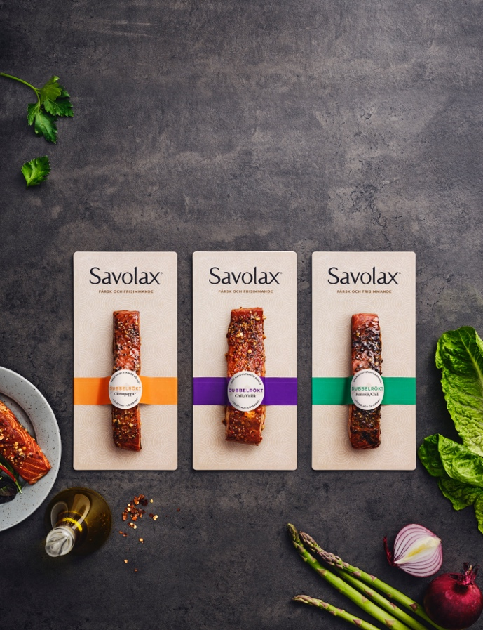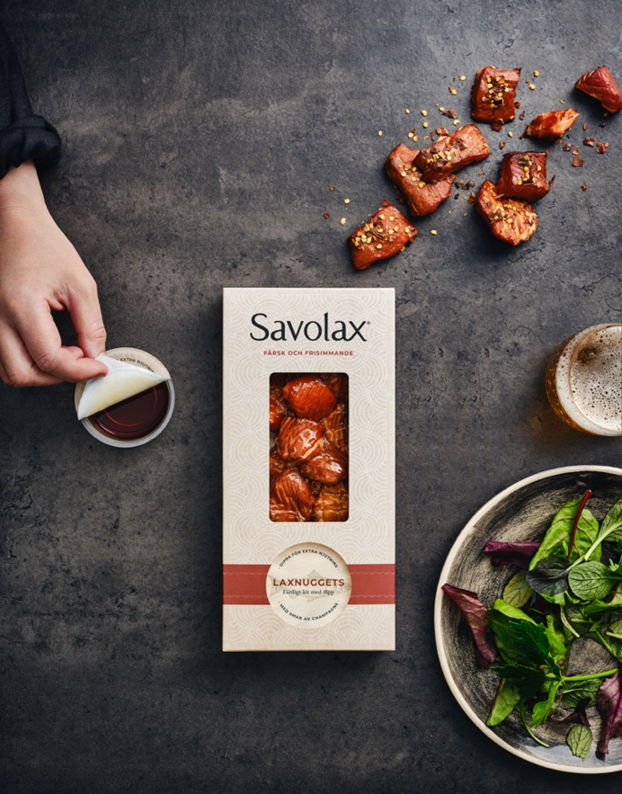

Savolax fortsätter satsningen – färdigkryddade portionsbitar och kit med laxnuggets nu i butik

Nu kompletterar Savolax sortimentet i butik med ytterligare två nyskapande laxprodukter av den finaste laxen från havet utanför Bömlo. Portionsbitarna är färdiga att servera och kommer i tre olika smaker: ramslök/chili, chili/vitlök och citronpeppar. Laxnuggets förpackas som ett färdigt kit ihop med en champagnebaserad glace som smakar himmelskt.

”De nya produkterna syftar till att ge fler människor en smakupplevelse de aldrig glömmer. Därför förpackar vi nu laxen på ett mer lättillgängligt vis och säljer i butik. Både portionsbitar och laxnuggets är gjorda av den finaste laxen och färdiga att servera som de är”, säger Anna Martinsson, VD på Savolax.

Portionsbitar har tidigare levererats till fiskhandlare som färdigkryddad, hel laxsida. Nu förpackas den istället av Savolax själva. Här får man en enkel och väldigt god rätt som med fördel serveras med ugnsrostad potatis, grillad sparris och en fräsch ingefärsdressing eller het wasabisås. Alternativt så avnjuter man laxbiten som den är. Portionsbitarna varmröks och penslas efter rökning med en glace varpå de kryddas med ramslök/chili, chili/vitlök eller citronpeppar för en fulländad smakupplevelse. Bakom valet av kryddor står VD och grundaren Anna Martinssons själv.

Även Savolax laxnuggets har funnits att köpa hos fiskhandlare och välsorterade fiskdiskar. Genom att förpacka de små bitarna i en lyxig och behändig förpackning som ett kit tillsammans med en smakfull glace baserad på champagne hoppas Anna att fler ska upptäcka hur gott och enkelt lax kan vara.

”Laxnuggets är en personlig favorit och en perfekt produkt på alla sätt. Den är färdig att äta i sin förpackning ihop med den goda glacen. Det här är ett nytt sätt att uppleva lax och den tanken tycker jag om”, säger Anna Martinsson.

Butikslanseringen av portionsbitar och laxnuggets pågår just nu löpande i ett flertal ICA-butiker i Storgöteborg. Finns inte Savolax i din lokala butik, så prata med handlaren. Mer information om produkterna och återförsäljare finns på www.savolax.com.

Vid frågor kontakta Anna Martinsson, VD på Savolax,
på anna.martinsson@savolax.com eller 072–324 34 00.

